Проект совместной работы с родителями «Новогодняя мастерская»
Автор проекта Меркульева Оксана Валерьевна
Вид проекта: творческий.
Продолжительность: краткосрочный(декабрь).
Участники: дети и родители всех возрастных групп, воспитатели.
Актуальность: Время новогодних праздников – это время волшебства и таинственных превращений, время красивой, доброй сказки, которая приходит в каждый дом. Все ждут с нетерпением встречи нового года, и каждая семья занята предновогодними хлопотами, покупками. Яркие, красочно сверкающие витрины магазинов приглашают нас приобрести новогодние товары, а ведь когда то самым дорогим и желанным новогодним украшением считалась игрушка, сделанная своими руками. Процесс изготовления игрушек объединял, сплачивал всю семью, каждый старался сделать, что то, особенное, неповторимое для украшения своей ёлки и дома.

Цельпроекта: К Новому году украсить детский сад игрушками сделанными руками воспитанников. Создать радостное, мажорное настроение в преддверии Нового года, вызвать у детей интерес к истории Новогодней игрушки и желание самостоятельно изготавливать и украшать ими не только детский сад, но и свои квартиры совместно с родителями.Создание условий для развития познавательных и творческих способностей детей в процессе разработки совместного проекта «Новогодняя мастерская».

Задачи:
- Формировать у детей социально-духовные качества через организацию творческих видов деятельности.
- Познакомить с разновидностью и этапами изготовления новогодних игрушек в разные временные отрезки.
- Формирование коммуникативных навыков детей, умений поддерживать доброжелательные отношения между детьми в совместной деятельности.
- Развитие связной речи, расширение словарного запаса детей, фантазии, творчества.
- Способствовать активному вовлечению родителей в совместную деятельность с ребёнком в условиях семьи и детского сада.

Ожидаемые результаты.
- Расширение кругозора детей в области истории Новогоднего праздника.
- Развитие интереса детей к поисковой деятельности.
- Вовлечение родителей в педагогический процесс, укрепление заинтересованности родителей в сотрудничестве с воспитателем и детьми.
- Развитие у детей художественного творчества, эстетического восприятия.
- Проявление доброты к окружающим и бережного отношения к игрушкам.
- Выход проекта с использованием результатов продуктивной деятельности.
Участники выставки
«Новогодняя мастерская»
Подготовительная группа «Лучики»,
воспитатель Меркульева Оксана Валерьевна

№ п/п | Фамилия, имя ребенка | Название работы
1 | Ряполов Тимофей | «Снеговичок», «Российская ёлка», «Ёлочка»
2 | Фролов Максим | «Новый год»
3 | Жарикова Юля | «Ёлка с шарами»
4 | Карасев Герман | «Зима спортивная»
5 | Михеева Ксения | «Розочка», «Ёлочка»
6 | Чегодаева Лиза | «Снеговик с подарками», «Щелкунчик»
7 | Ящук Сережа | «Зима»
8 | Доронин Сергей | «Снеговички»
9 | Колесникова Алёна | «Новогодние часы», «Снеговик»
10 | Машнова Катя | «Дружные снеговички»
11 | Бородин Егор | «Снежинки»
12 | Кудрявцев Дима | «Новогодние паруса»
13 | Абраменок Петя | «Ёлочка из шишек»
14 | Трофимов Алёша | «Новогодние шары»
15 | Шарафутдинов Артем | «Новогодняя»
16 | Бабиков Вова | «Петушок», «Новогодняя картина»
17 | Бойцова Ева | «Ёлка»
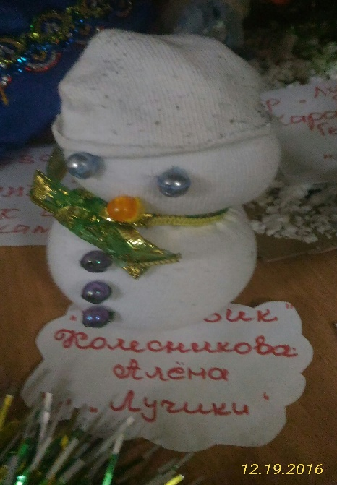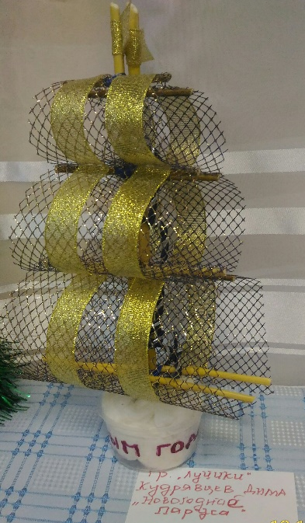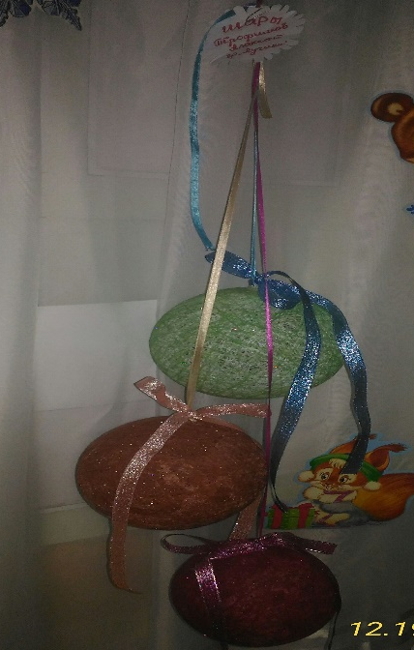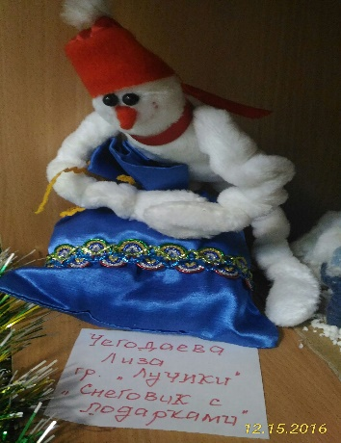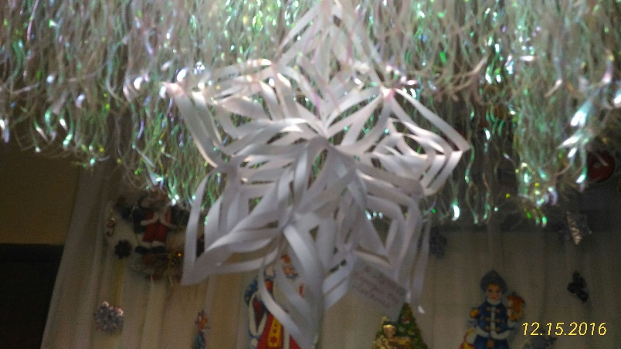
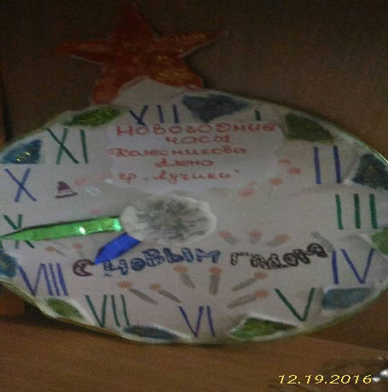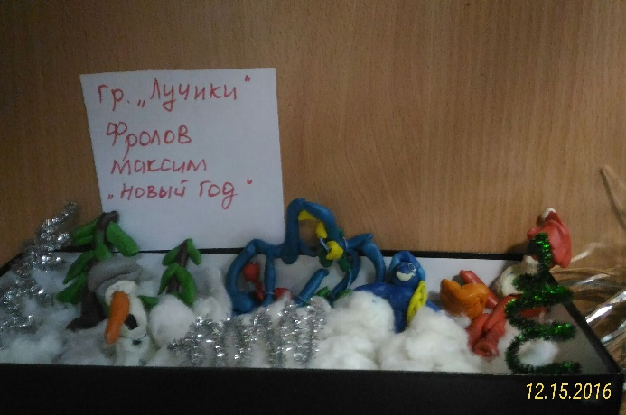
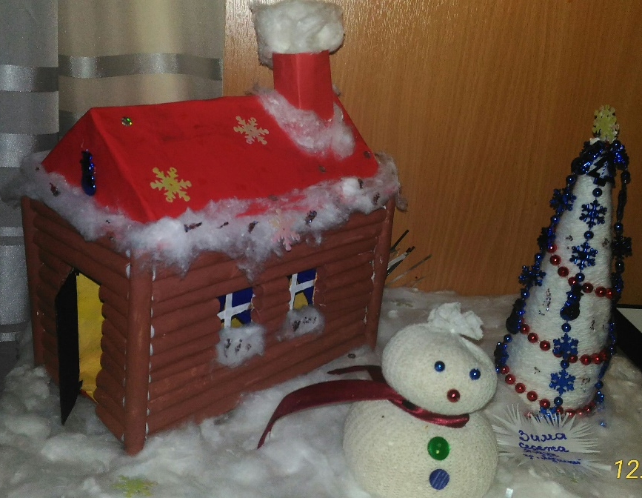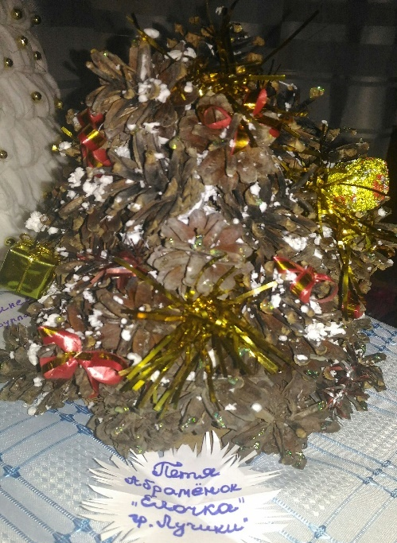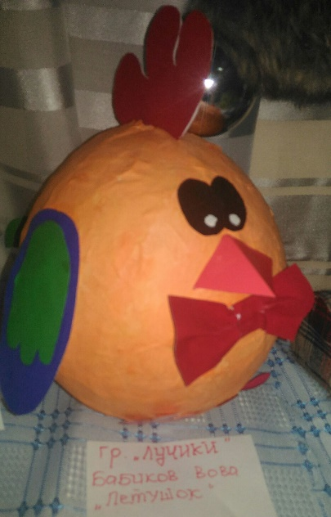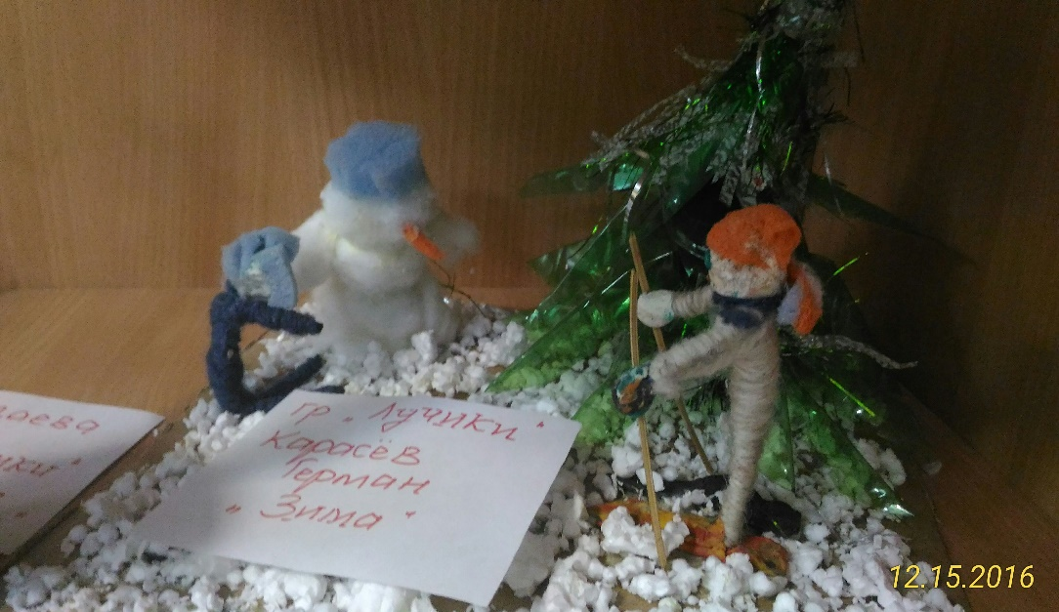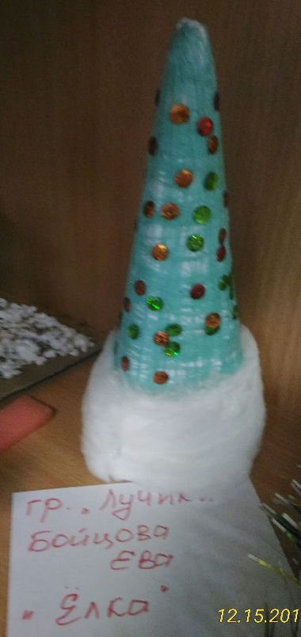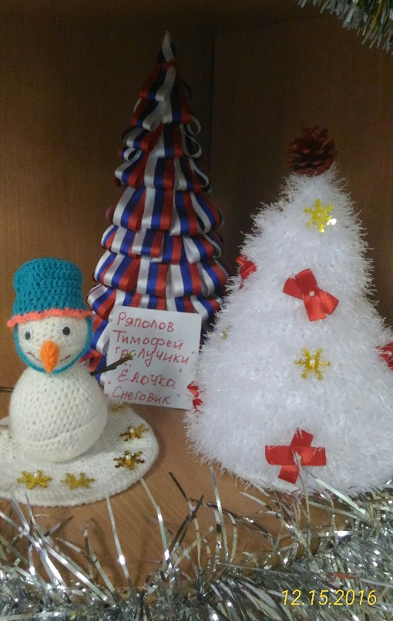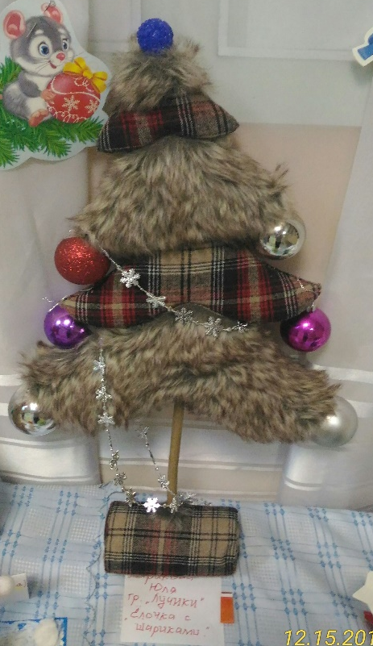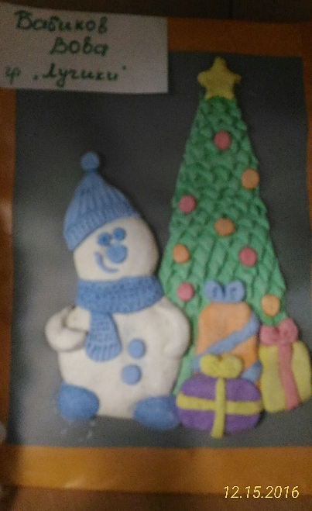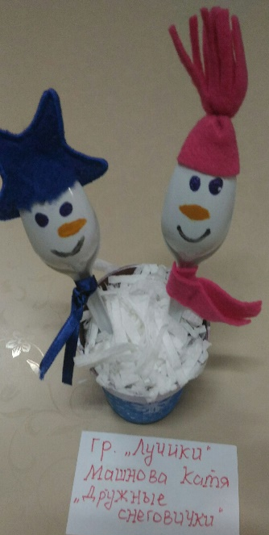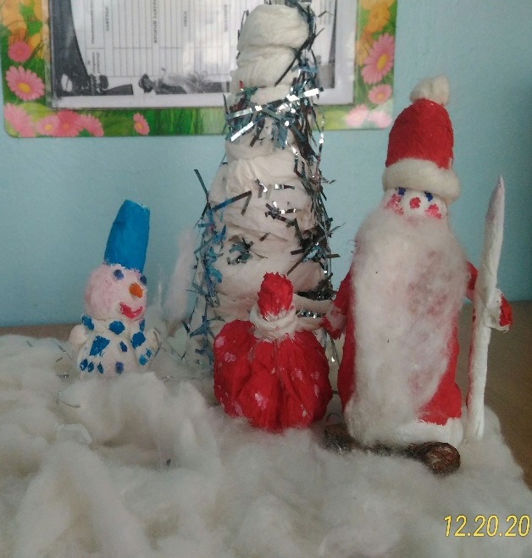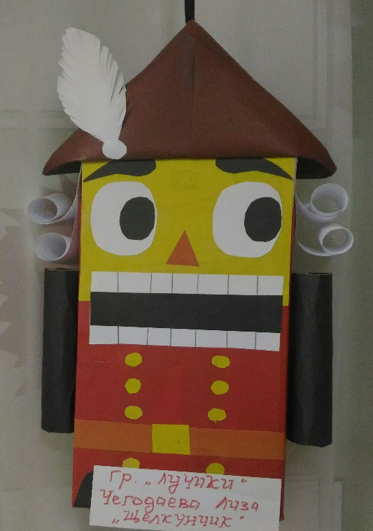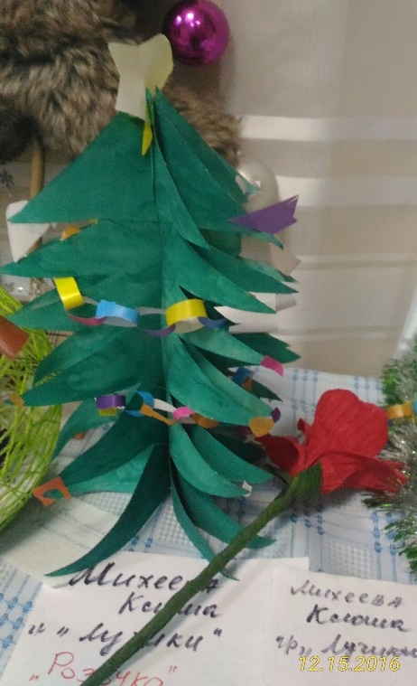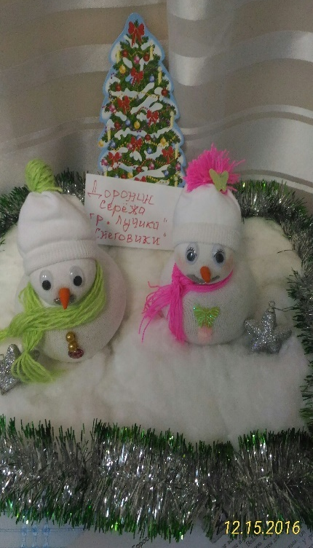
2 младшая группа «Солнышко»,
воспитатель Пустынская Валентина Александровна
№ п/п | Фамилия, имя ребенка | Название работы
1 | Казанцев Коля | «Елочка»
2 | Машнов Семен | «Снеговик»
3 | Леднева Марина | «Новогодний букет»
4 | Кутдузов Назар | «Снеговик»
5 | Макин Кирилл | «Зимняя сказка»
6 | Ким Вика | «Ёлка»
7 | Мутовина Яна | «Новогодняя сказка»
8 | Каверзина Даша | «Снеговик у волшебного дерева»
9 | Абраменко Миша | «Снеговичок у ёлки»
10 | Гамаюнова Ксения | «Ёлочка»
11 | Дорошенко Дарина | «Снеговик»
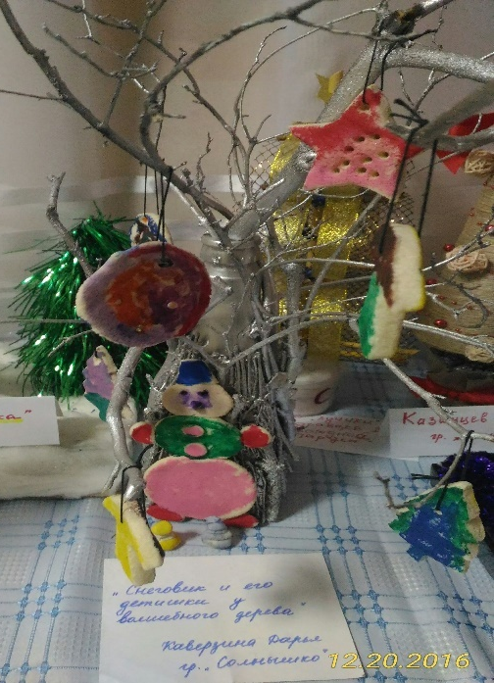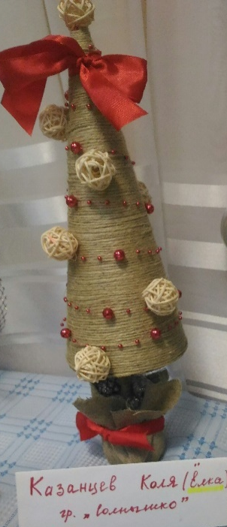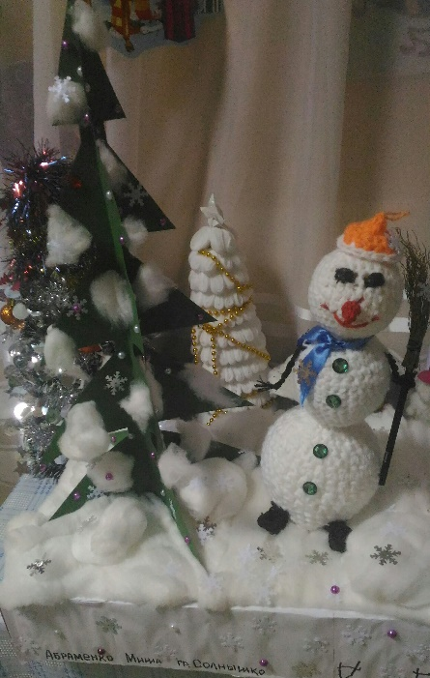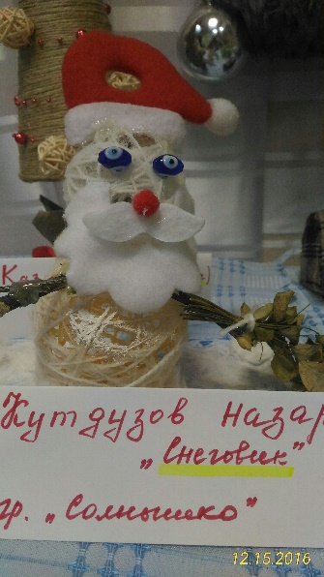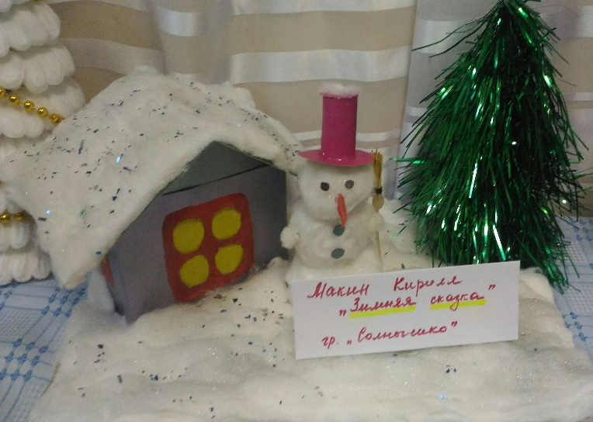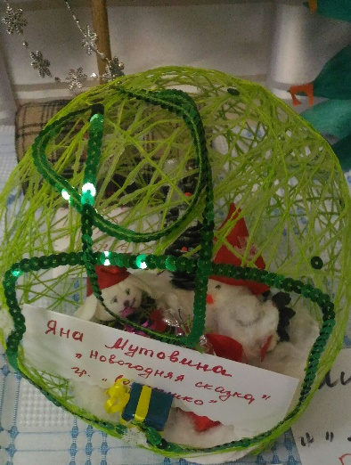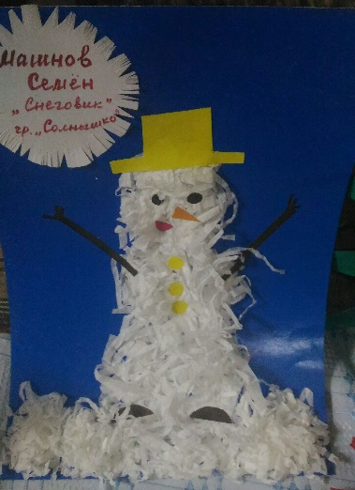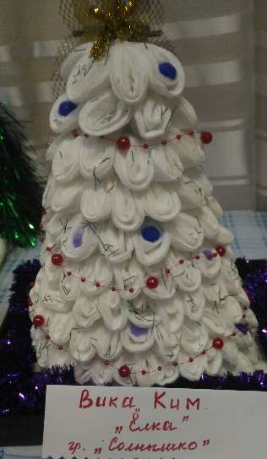
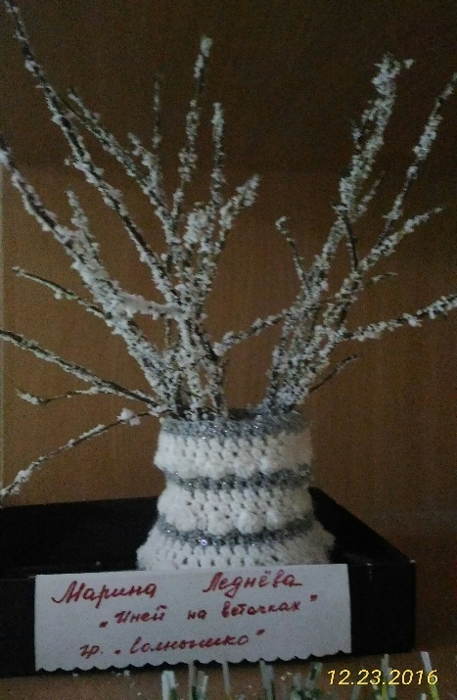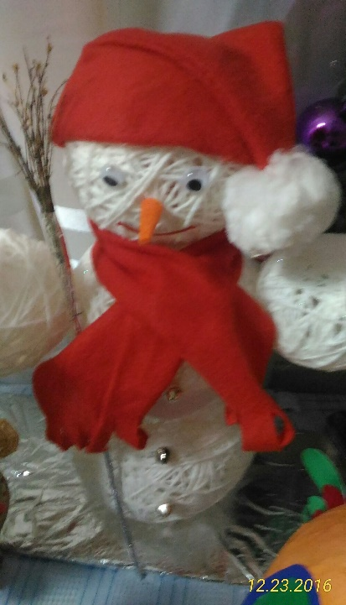

1 младшая группа «Капитошка»,
воспитатель Чикотеева Галина Геннадьевна

№ п/п | Фамилия, имя ребенка | Название работы
1 | Шевцов Дима | «Дед Мороз и Снегурочка», «Петушки»
2. | Михеева Лиза | «Ёлка со звездой»
3. | Попова Василиса | «Ёлка»
